

**MÜHENDİSLİK FAKÜLTESİ**

**PROJE RAPORU**

|  |  |
| --- | --- |
| Öğrencinin | |
| Adı- Soyadı: | **Yağmur ÖZDEN** |
| Numarası: | **170101046** |
| Bölümü: | **Bilgisayar Mühendisliği** |

**TANIM:**

**Elmas Nedir?**

**Elmas, bilinen en sert maddelerden biridir ve değerli bir taştır. Karbon elementinin bir modifikasyonu grafit, diğeri ise elmastır.**

**Projenin amacı nedir?**

**Elmas veri setinde bulunan elmas on farklı özelliğini yapay sinir ağları yardımı ile makineye öğreterek özellikleri verilen elmasların fiyatını tahmin ettirmektir.**

**Girişler nelerdir?**

1. **Elmasın karatı**
2. **Elmasın kesimi**
3. **Elmasın rengi**
4. **Elmasın berraklığı**
5. **Elmasın derinliği**
6. **Elmasın masası (yüzeyindeki düz fasettir)**
7. **X eksenindeki büyüklüğü**
8. **Y eksenindeki büyüklüğü**
9. **Z eksenindeki büyüklüğü**

**Çıkışlar nelerdir?**

1. **Elmasın Fiyatı**

**Veri Seti nereden alındı?**

**Goggle’ın kurmuş olduğu kaggle internet sitesinden alındı.**

[**https://www.kaggle.com/shivam2503/diamonds**](https://www.kaggle.com/shivam2503/diamonds)

**Projenin faydası nedir?**

**Birden fazla özellik yardımı ile elmasların fiyatını daha rahat tespit edebiliriz.**

**METOTLAR**

**Projenin yapım aşamasında Anaconda Jupyter Notebook programı üzerinden Python programlama dili kullanıldı.**

**Projede genel olarak yapay sinir ağları algoritmalarından aktivasyon fonksiyonları kullanılmıştır**

**Nöron değerleri fonksiyona sokarak fonksiyonun kuralına göre çıkış değeri bulan algoritmadır.**

**ReLU Fonksiyonu: Doğrultulmuş lineer birim (rectified linear unit- RELU) doğrusal olmayan bir fonksiyondur. ReLU fonksiyonu negatif girdiler için 0 değerini alırken, x pozitif girdiler için x değerini almaktadır.**

**SONUÇ**

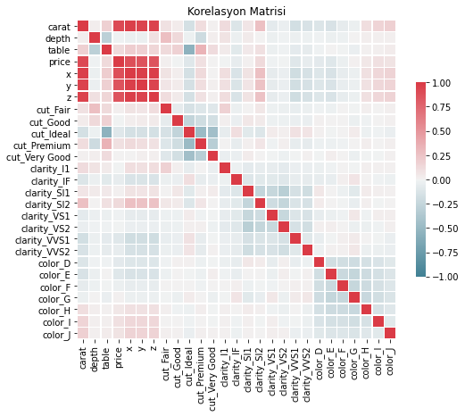

**Çoklu değişkenler arasındaki korelasyon katsayılarının tablosudur. Bu tabloda bir değişkenin diğer her değişken ile arasındaki korelasyon görülebilir.**

|  |  |
| --- | --- |
|  |  |

**Learning Rate: 0,5**

**Epoch: 300**

**Batch size: 256**

**Mean Absolute Error: 388.1220062693387**

**Explained Variance Score: 0.9627837601115241**

**R2 Score: 0.9599946213772175**

**Mean Squared Error: 643240.8405180847**

**Gizli Katman Sayısı: 2**

**Train los tahmin ettirilen veridir. Validation değeri ise tahmin edilen verilerdir. Burada öğrenme başarılı bir şekilde gerçekleşir.**

|  |  |
| --- | --- |
|  |  |

**Learning Rate: 0,2**

**Epoch: 300**

**Batch size: 256**

**Mean Absolute Error: 463.53743731355274**

**Explained Variance Score: 0.963650713283448**

**R2 Score: 0.9561660291854266**

**Mean Squared Error: 704800.2343853391**

**Gizli Katman Sayısı: 2**

Validation değeri train loss’un üzerinde olduğu için overfitting vardır.

|  |  |
| --- | --- |
|  |  |

**Learning Rate: 0.2**

**Epoch: 100**

**Batch size: 100**

**Mean Absolute Error: 343.35012921107125**

**Explained Variance Score: 0.95824658665494**

**R2 Score: 0.9571912676749327**

**Mean Squared Error: 688315.5693121832**

**Gizli Katman Sayısı: 2**

Validation değeri train loss’un üzerinde olduğu için overfitting vardır.

|  |  |
| --- | --- |
|  |  |

**Learning Rate: 0.1**

**Epoch: 300**

**Batch size: 512**

**Artifical Neural Network:**

**Mean Absolute Error: 323.248266019952**

**Explained Variance Score: 0.9684282615066909**

**R2 Score: 0.9682752633046274**

**Mean Squared Error: 510097.56686879694**

**Gizli Katman Sayısı: 4**

**Burada öğrenme başarılı bir şekilde gerçekleşir.**

|  |  |
| --- | --- |
|  |  |

**Learning Rate: 0.001**

**Epoch: 100**

**Batch size: 512**

**Mean Absolute Error: 1491.325819565006**

**Explained Variance Score: 0.4508076332548959**

**R2 Score: 0.324960789806537**

**Mean Squared Error: 10487998.25814876**

**Gizli Katman Sayısı: 2**

**Eğitim kaybı, eğitimden bağımsız olarak sabit kalır. Eğitim kaybı eğitimin sonuna kadar azalmaya devam ediyor. Underfitting görülür.**

|  |  |
| --- | --- |
|  |  |

**Learning Rate: 0.1**

**Epoch: 100**

**Batch size: 512**

**Mean Absolute Error: 486.4342184132543**

**Explained Variance Score: 0.925570878441996**

**R2 Score: 0.923438675449473**

**Mean Squared Error: 1221662.532536801**

**Gizli Katman Sayısı: 4**

Validation değeri train loss’un üzerinde olduğu için overfitting vardır.

|  |  |
| --- | --- |
|  |  |

**Learning Rate: 0.1**

**Epoch: 300**

**Batch size: 512**

**Artifical Neural Network:**

**Mean Absolute Error: 327.351854553713**

**Explained Variance Score: 0.9678185156592899**

**R2 Score: 0.9676981963487253**

**Mean Squared Error: 519376.1450632368**

**Gizli Katman Sayısı: 4**

**Burada öğrenme başarılı bir şekilde gerçekleşir.**